Завдання для асинхронного формату дистанційного навчання
на 20 квітня 2022 року

1 клас
Навчання грамоти  /читання/ | Буква ї, позначення нею звуків/йі/.Звуковий аналіз слів. Читання слів. Словникові вправи. Опрацювання веснянки. Робота з дитячою книгою.  https://youtube.com/watch?v=iwlzkYkImvo&feature=share  https://youtu.be/aHUwP7SQ9pY
Математика | Порівняння чисел у межах сотні. Задача на знаходження невідомого доданка.  https://youtube.com/watch?v=fAlijClPiVk&feature=share  https://youtube.com/watch?v=oqiFI_pRRUA&feature=share
ЯДС | Громадські права та обов'язки як члена суспільства  https://youtu.be/Z3ot2ixW1Ho  https://youtube.com/watch?v=VkWA0uNoeGM&feature=share
Логопедія | - Виконати артикуляційні вправи  https://m.youtube.com/watch?v=GW1RpthklBU  - Виконати пальчикові вправи  https://m.youtube.com/watch?v=O7jXI62xieo  - Розвиток зв'язного мовлення:  https://m.youtube.com/watch?v=m9F_MdrfY1o
Фізкультура | Вправи з тенісним м’ячем: https://youtu.be/wqzoY6_YEtU  руханка  https://youtu.be/CqOr8xqBiK4
2 клас
Українська мова | Тема: Числівник як частина мови.  Перейдіть за посиланням та опрацюйте тему:  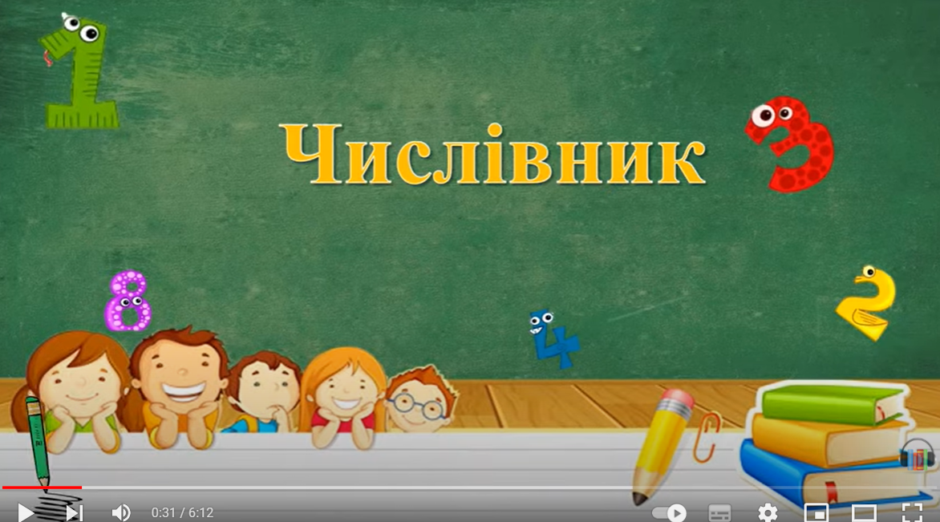  https://youtu.be/2voPMdo4urA
Математика | Тема: Розв’язування вправ і задач на засвоєння вивчених таблиць множення і ділення. Обчислення периметра прямокутника.(с.645-654)  Перейдіть за посиланням та опрацюйте тему:  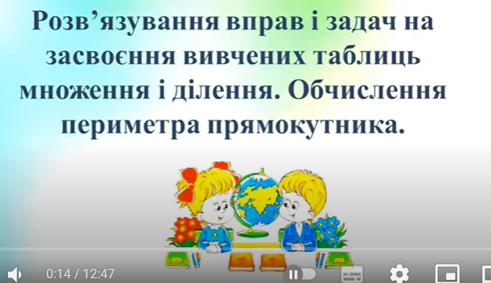  https://youtu.be/khydJQ00lAM
Англійська мова | Тема: My Body.  Перейдіть за посиланням та опрацюйте тему:  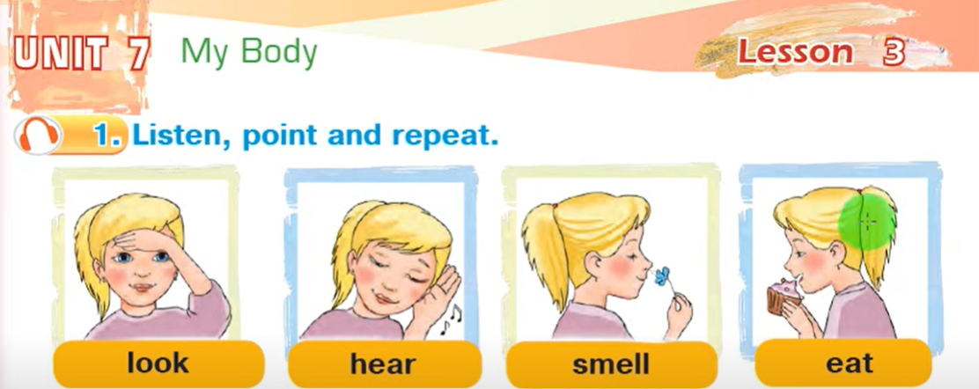  https://youtu.be/mY-58l14H30
КРЗ | Тема: Розвиток мовного дихання.  Перейдіть за посилання та виконайте вправи:  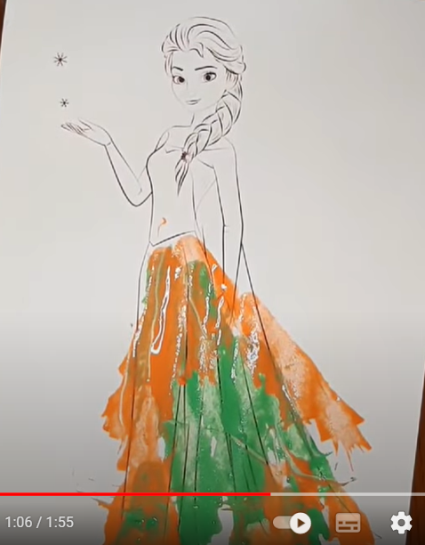  https://youtu.be/A-S4tm-onvQ
Логопедія | 1.Організаційний момент.  2. Вправа на дихання “Веселі кульки”.  3.Розвиток голосу(мавпочки лаються і миряться(мна-мна-мна) пошепки, тихо, помірковано, голосно.  4.Артикуляційні вправи :  - посмішка - трубочка  - змійка  - гойдалка  - індик  - почистимо зубки  5.Постановка звука “Л’’.  - з опорою на профіль язика і на словесну інструкцію перед дзеркалом .  6. Пальчикові вправи.  7.Розвиток фонематичного сприйняття “Четветрий зайвий” . Зайві ті слова , в назві яких немає звука “Л “ (ложка, кішка, лижі, лоша, лампа, полка, лошка, лопата).
Логортьміка | https://youtu.be/qiMN7A5ibp8
Фізкультура | Вправи з тенісним м’ячем: https://youtu.be/wqzoY6_YEtU  руханка  https://youtu.be/CqOr8xqBiK4

3 клас
Укр. мова | Повторення вивченого  https://www.youtube.com/watch?v=m1bOCGF3N34  https://www.youtube.com/watch?v=m1bOCGF3N34  https://www.youtube.com/watch?v=b5qbr5tMIm0  РЗМ
Математика | Ділення суми на число. Обчислення виразів. Розв’язування задач складанням виразу двома способами  https://www.youtube.com/watch?v=z682WJQym10
Музичне мистецтво | 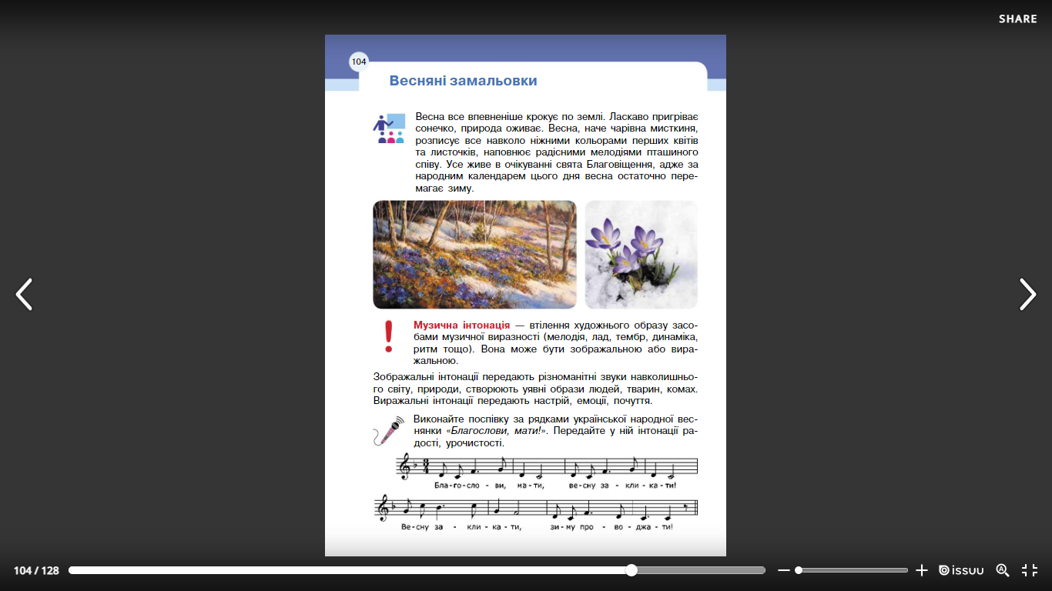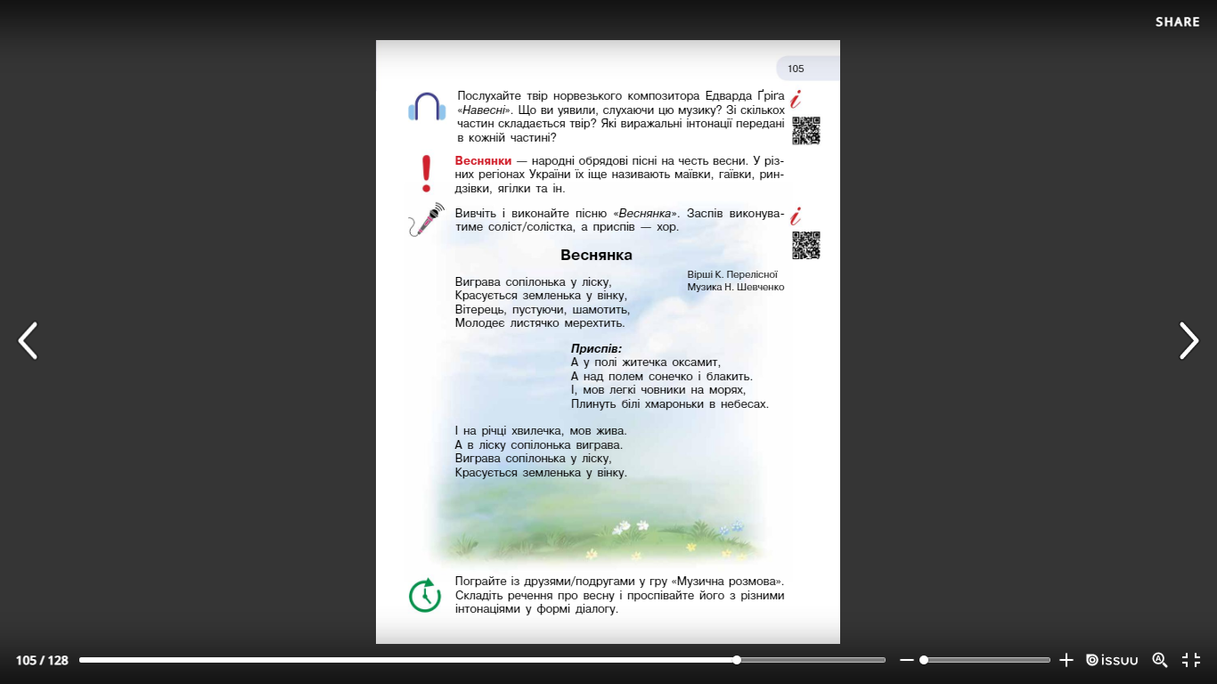  Веснянка  https://www.youtube.com/watch?v=2YGcHpl604k
Логопедія | - Скласти речення з розкиданих слів та записати  Куций, зайця, у, хвіст  Віконце, сонце, у, ясне, заглянуло  В, живемо, ми, Україні  Землю, дуже, ми, любимо, свою  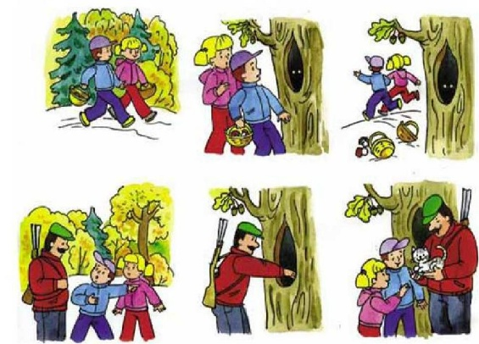  Розвиток зв'язного мовлення
Логопедія | 1. Організаційний момент.  2. Вправи на дихання “Свистульки”.  Розвиток сильного, плавного видиху, активізація губних м’язів.  3. Артикуляційні вправи:  - посмішка - трубочка  - лопаточка  - барабанщик  - кулемет  - грибочок  - гармошка  4. Дидактична гра “Виправ речення”.  М’яч грає в Рому (Рома грає в м’яч)  Короля носить корона.  Ставок плаває у риб.  Нора риє крота.  5. Дидактична гра “В мене є три…”  В мене є ромашка (в мене три ромашки).  В мене є радіо.  В мене є червона сорочка.  В мене є груша та граната.  6. Пальчикові вправи.  7.Дидактична гра “Склади пару’’.  - Розбите корито  - Ароматна карамель  - Рожевий сарафан  - Коротка стрічка.
Фізкультура | Бігові вправи:  https://youtu.be/BwnmSwHb40I  Вправи з тенісним м’ячем:  https://youtu.be/ct8K5pozfx4  руханка:  https://youtu.be/Y_yMn_SDXE8
Трудове навчання | Великодній віночок  https://youtu.be/lj18kx_ZTwg

4 клас
Українська мова | Тема: Утворюю прислівники.  Перейдіть за посиланням та опрацюйте тему: 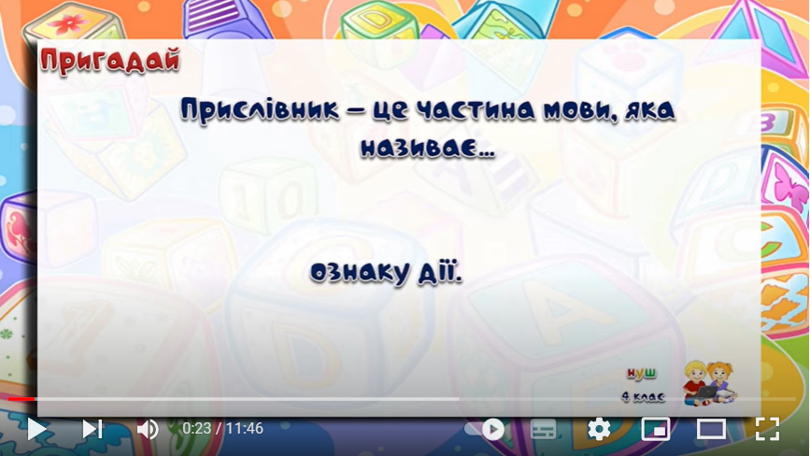  https://youtu.be/qnClGBpsSdg (до 6.00)
Читання | Тема: Андрій Малишко «Дощик».  Відкрийте презентацію і ознайомтесь з біографією А. Малишка:  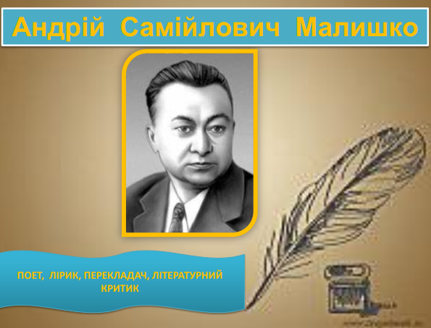  Підручник: стор.140-141 виразно читати «Дощик»  Робочий зошит: стор.56 завд.5
Математика | Тема: Письмове множення трицифрових чисел на двоцифрові.  Перейдіть за посиланням та опрацюйте тему:  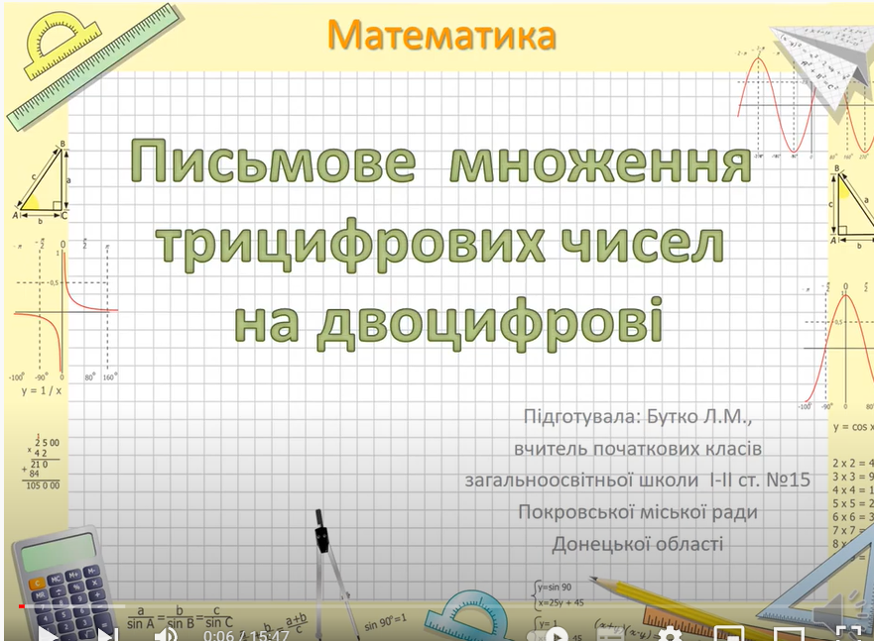  https://youtu.be/MaH2hiyldQQ
ЯДС | Тема: Грунти України. Охорона грунтів.  Підручник: стор.83-85  Перейдіть за посиланням та передивіться відео: 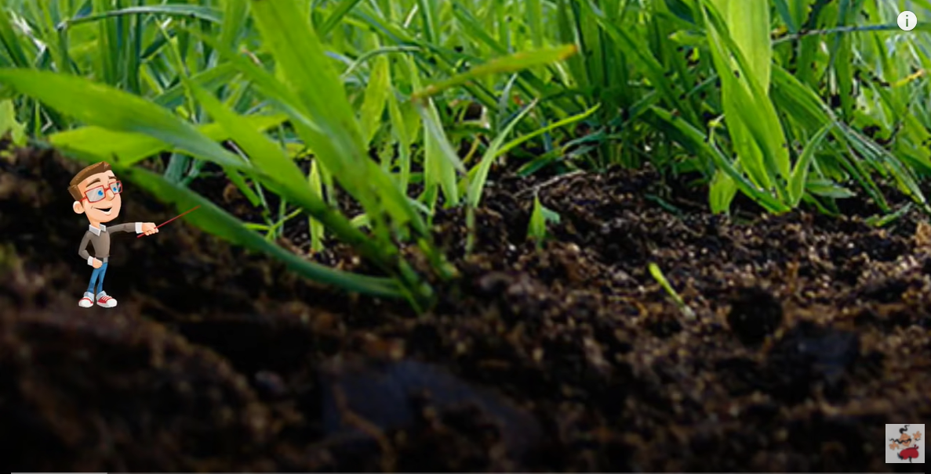  https://youtu.be/8C8tWSb5CBo
Фізкультура | Бігові вправи:  https://youtu.be/BwnmSwHb40I  Вправи з тенісним м’ячем:  https://youtu.be/ct8K5pozfx4  руханка:  https://youtu.be/Y_yMn_SDXE8

